**中冶天工·珠海岸芷汀兰项目**

**监管月报**

**第3期**

**（2021年06月01日-2021年06月30日）**

**编号：003**

**编制单位：北京康信君安资产管理有限公司**

**编制时间：2021年07月07日**

**目 录**

一、项目基本情况介绍 1

二、项目证件办理情况 2

三、项目开发建设情况 3

四、项目成本执行情况 4

五、项目销售情况统计 5

六、项目银行账户情况 6

七、银行账户收支情况 6

八、项目周边竞品情况分析 13

九、区域市场情况分析 13

十、 项目公司资金计划执行情况 14

十一、 项目公司用印情况 14

十二、项目公司印章证照外借使用情况 18

十三、项目整体运行情况分析 18

十四、附件 18

**中冶天工·珠海岸芷汀兰项目**

**监管月报**

# 项目基本情况介绍

**1. 项目位置**

项目案名岸芷汀兰，位于斗门区桥东开发区12号地，时代双生花项目南侧，格力地块西侧。方圆3公里范围内教育、医疗、商业配套齐全，交通便利。

**2．项目概况**

项目占地27715.735㎡（41.57亩），总建筑面积为71941㎡，规划建设8栋住宅（其中4栋含底商），其中1-4栋为17层，5-8栋为26层。项目已取得《房地产权证》（证载面积为33791平米，因市政道路占地问题，需要换发成27715.735平米的《房地产权证》，目前正在申请中）、《建设用地规划许可证》、《建设工程规划许可证》、住建局《关于同意“岸芷汀兰”桩基础施工的批复》。目前项目基坑挖掘完成，即将进行桩基工程。

|  |  |
| --- | --- |
| **项目概况** | |
| **项目位置** | 珠海市斗门区白蕉镇桥东开发区12号地 |
| **房产年限** | 住宅70年，商业50年 |
| **总用地面积** | 27715.735㎡ |
| **容积率** | 2.19 |
| **计容建筑面积** | 60823.26㎡ |
| **绿地率** | 35.41% |
| **总套数** | 655套（1-4栋17层共255套，5-8栋26层共400套） |
| **车位数** | 机动车位：495个；非机动车位：183个 |
| **主力户型** | 74-99㎡二房至三房 |

1. 存在的问题、原因及潜在风险。

本期暂无。

1. 建议措施及后期需关注事项。

本期暂无。

# 二、项目证件办理情况

**项目五证办理情况**

| **序号** | **证件名称** | **政策要求** | **预计取证日期** | **实际取证日期** | **证载面积** | **备注（注明进展及逾期原因等）** |
| --- | --- | --- | --- | --- | --- | --- |
| 1 | 国有土地使用证 | 登记申请书；法定代表人证明、法定代表人身份证；营业执照；授权委托书及经办人身份证原件；土地合同；交付土地协议；出让金票据及土地契税票据；权籍调查表；宗地图；与他人利害关系的说明材料。 | —— | 2020.11.25 | 27715.74㎡ | 2021.03.31收入保险柜 |
| 2 | 建设用地规划许可证 | 建设用地申请及审批表；法定代表人证明、法定代表人身份证；授权委托书、经办人身份证；营业执照；授权委托书；国有建设用地土地出让合同（含补充协议、变更协议，规划设计条件）；成交确认书；建设用地规划条件；建设用地位置图；基本建设投资项目备案证或项目立项批复。 | —— | 2016.04.21 | 27715.735㎡ | 2021.03.31收入保险柜 |
| 3 | 建设工程规划许可证 | 建设工程申请及审批表；法定代表人证明、法定代表人身份证；授权委托书、经办人身份证；营业执照；不动产权证书；国有建设用地土地出让合同；建设用地规划条件；建设用地规划许可证及位置图；建设工程设计方案的批复；经审核的建设工程设计方案总平面图；建设工程施工图纸（蓝图）六套及电子文件；建设投资项目备案证或项目立项批复；水土保持方案皮肤；命名办命名文件；公共用房移交协议；土地勘测定界图。 | —— | 2019.11.07 | 76500.01㎡ | 2021.03.31收入保险柜 |
| 4 | 施工许可证 | 建筑施工许可证申请表；法定代表人证明、法定代表人身份证；授权委托书、经办人身份证；营业执照；发改委立项文件或投资项目备案表；不动产权证书；建设工程规划许可证；施工合同；施工图设计审查合格书；审核意见书；施工现场具备施工条件的说明；申请承诺书；建设资金落实承诺书；施工单位及分包单位安全生产许可证；工程预算书；施工、监理人员确认表；劳资员名单确认表。 | —— | 2021.02.10 | 76500.01㎡ | 2021.03.31收入保险柜 |
| 5 | 商品房预售许可证 | 商品房预售核发申请表；法定代表人证明、法定代表人身份证；授权委托书、经办人身份证；施工进度和竣工交付日期说明、建设工程监理单位出具的工程形象进度报告；营业执照；房地产开发资质证书（副本）；不动产权证书；不动产测量报告；建设工程规划许可证；建设工程施工许可证；地名办批复的命名文件；商品房预售款专用账户监管协议书；商品房预售方案（含价格备案表）；商业银行出具的项目资本金账户余额不低于本项目资本金10%的存储证明；社会投资项目核准通知书；建设工程质量监督注册表；建设工程安全监督通知书；建筑安装工程施工合同（主要条款）；房屋白蚁防治合同备案证明书；工程款支付证明；施工进度方案；投资计划；资金来源；规划平面图；建设用地规划许可证；前期物业管理登记表；商品房预售资金专用账户证明。 | —— | 2021.06.01 | 5136.07㎡ | 2021.6.16收入保险柜 |

存在的问题、原因及潜在风险。

本期暂无。

（2）建议措施及后期需关注事项。

本期暂无。

# 三、项目开发建设情况

**项目开发进度计划**

|  |  |  |  |  |  |  |  |
| --- | --- | --- | --- | --- | --- | --- | --- |
| **序号** | **单位工程/**  **开发期次** | **开工时间** | **开盘时间** | **结构封顶时间** | **去化率满足模拟清算** | **评价当前施工进度** | **备注** |
| 1 | 一期 | 项目开工2020/11  主体开工2020/3 | 2号楼2021年6月1  1号楼2021年7月17  5号楼2021年8月21  6号楼2021年9月4 | 2号楼8月31  1号楼8月29  5号楼11月7  6号楼11月17 | —— | 1#楼七层支模架施工；2#楼十二层工作面；5#四层钢筋绑扎；6#楼三层支模架施工 |  |
| 2 | 二期 | 项目开工2020/11  主体未开始施工 | 3号楼2021年9月19  4号楼2021年10月10  7号楼2021年10月16  8号楼2021年10月30 | 3号楼10月29  4号楼11月11  7号楼12月31  8号楼22年1月7 | —— | 桩基础施工：3#、4#、7#、8#楼打桩完成 |  |

（一）存在的问题、原因及潜在风险。

1、根据项目公司反映与驻场人员了解到受总包单位更换劳务班组影响，现场工作面施工人员不足，对工程进度造成较大影响。

2、总包委托的协同劳务公司施工组织混乱，未形成流水施工，各楼栋施工互相制约，工人功效地下，无法提高产值。

（二）建议措施及后期需关注事项。

1、建议落实总包单位尽快组织新增工人进场施工，加强现场班组管理，督促总包单位制定每日晚上加班抢工计划并监督其落实到位。

2、建议总包单位采取有效的管控措施，解决劳务的问题，或更换新的劳务公司。

# 四、项目成本执行情况

**项目成本执行情况**

|  |  |  |  |  |  |  |  |  |
| --- | --- | --- | --- | --- | --- | --- | --- | --- |
| **序号** | **成本科目** | **对赌金额**  **（元）** | **本月发生金额**  **（元）** | **累计发生金额（元）** | **占比**  **（100%）** | **形象进度** | **评价成本支出的合理性** | **备注** |
| 1 | 收费退缴 | / | / | / | / | / | / | / |
| 2 | 建安费用 | / | 4,459,412.26 | 7,340,315.85 | / | / | / | 开发成本（工程款、设计费） |
| 3 | 管理费用 | / | 2,153,342.76 | 3,503,376.55 | / | / | / | 管理人员工资、五险一金、福利、水电、油费、房租、采购等 |
| 4 | 销售费用 | / | 379,557.09 | 1,173,446.51 | / | / | / | 销售人员工资、五险一金、福利、采购、制作费 |
| 5 | 财务费用 | / | 267.23 | 2,758.59 | / | / | / | 出款手续费 |
| 6 | 往来款 | / | / | / | / | / | / | / |
| 合计 | | / | 6,992,579.34 | 12,019,897.5 | / | / | / | / |

存在的问题、原因及潜在风险。

暂无

（2）建议措施及后期需关注事项。

暂无

1. 存在的问题、原因及潜在风险。

暂无

（2）建议措施及后期需关注事项。

暂无

# 五、项目销售情况统计

1、项目推盘情况

项目于2021年6月1日首次开盘住宅61套（5136.07㎡），截止6月30日累计开盘61套（5136.07㎡）。

2、销售去化情况

本期：2021年6月共计销售54套，销售合同金额60,928,682.00元，回款8,129,007.00元；

累计：累计销售54套，面积4537.35㎡，合同总价为60,928,682.00元，回款项为8,129,007.00元，去化率88.52%。

**项目销售情况**

|  |  |  |  |  |  |  |  |  |  |  |
| --- | --- | --- | --- | --- | --- | --- | --- | --- | --- | --- |
| **序号** | **项目业态** | **可售****面积/套（万平米）** | **已售面积/套（万平米）** | **累计销售情况** | | | **本月销售情况** | | | **备注** |
| **已签约金额（亿元）** | **回款金额(亿元）** | **去化率**  **(100%)** | **已签约金额（亿元）** | **回款金额（亿元）** | **比较上月** |
| 1 | 高层 | 5136.07 | 4537.35 | 0.5199 | 0.10313 | 88.34 | 0.5199 | 0.08129 | - |  |
| 1.1 | 2#楼 | 5136.07 | 4537.35 | 0.5199 | 0.10313 | 88.34 | 0.5199 | 0.08129 | - |  |
| 2 | 商业 |  |  |  |  |  |  |  |  |  |
| 3 | 车位 |  |  |  |  |  |  |  |  |  |
|  | 合计 | 5136.07 | 4537.35 | 0.5199 | 0.10313 | 88.34 | 0.5199 | 0.08129 | - |  |

注：若当月较上月有较大变动的，应逐条说明原因。

1. 存在的问题、原因及潜在风险。

暂无

1. 建议措施及后期需关注事项。

暂无

# 六、项目银行账户情况

截至2021年6月30日，项目公司资金账户余额为5,190,982.21 元，其中可用资金余额5,190,982.21元，各账户余额见下表：

**银行账户基本情况**

|  |  |  |  |  |  |  |  |
| --- | --- | --- | --- | --- | --- | --- | --- |
| **序号** | **银行名称** | **账号** | **账户性质** | **预留印鉴** | **是否开通网银** | **是否开通结算卡等其他功能** | **月末账户余额**  **（元）** |
| 1 | 交通银行珠海斗门支行 | 444000095013000415654 | 基本户 | 财务章 | 是 | 否 | 60,091.59 |
| 2 | 东莞银行珠海分行 | 530009101001848 | 一般户 | 财务章 | 是 | 否 | 485,605.68 |
| 3 | 工商银行珠海凤凰支行营业室 | 2002020219100671502 | 一般户 | 财务章 | 是 | 否 | 4,319,702.94 |
| 4 | 工行珠海凤凰支行营业厅 | 2002020229100671682 | 监管户 | 财务章 | 是 | 否 | 325,582.00 |
| 合计 | | | | | |  | 5,190,982.21 |

# 七、银行账户收支情况

**（一）银行账户支出情况**

**银行账户用款情况**

| **序号** | **支付时间** | **收款方** | **用途** | **金额（元）** | **出款行** | **用款类型** | **委托方审批方式** |
| --- | --- | --- | --- | --- | --- | --- | --- |
| 1 | 2021/6/1 | 银行自动扣款 | 手续费 | 30.00 | 东莞银行 | 财务费用 | 自动扣款 |
| 2 | 2021/6/7 | 吴婷婷 | 实习生车费 | 655.00 | 东莞银行 | 管理费用 | 授权事项 |
| 3 | 2021/6/7 | 穆巍 | 差旅费 | 351.35 | 东莞银行 | 管理费用 | 授权事项 |
| 4 | 2021/6/7 | 赵彬朝 | 业务费2笔合并付 | 2,975.00 | 东莞银行 | 销售费用 | 授权事项 |
| 5 | 2021/6/7 | 李敬华 | 业务费2笔合并付 | 5,463.00 | 东莞银行 | 管理费用 | 自动扣款 |
| 6 | 2021/6/7 | 王胥凝 | 业务费3笔合并付 | 6,013.00 | 东莞银行 | 管理费用 | 授权事项 |
| 7 | 2021/6/7 | 东莞银行 银行自动扣款 | 手续费 | 3.20 | 东莞银行 | 财务费用 | 自动扣款 |
| 8 | 2021/6/7 | 郝梦妍 | 员工宿舍物品采购 | 736.00 | 东莞银行 | 管理费用 | 授权事项 |
| 9 | 2021/6/7 | 郝梦妍 | 厨房用品采购 | 728.50 | 东莞银行 | 管理费用 | 自动扣款 |
| 10 | 2021/6/7 | 郝梦妍 | 餐厅液化石油气 | 615.00 | 东莞银行 | 管理费用 | 授权事项 |
| 11 | 2021/6/7 | 珠海市美雅清洁服务有限公司 | 2021.4办公室清洁费 | 2,550.00 | 东莞银行 | 管理费用 | 授权事项 |
| 12 | 2021/6/7 | 东莞银行 银行自动扣款 | 手续费 | 3.20 | 东莞银行 | 财务费用 | 自动扣款 |
| 13 | 2021/6/7 | 珠海市斗门区恒新五金建材工程部 | 餐厅吊扇 | 1,210.60 | 东莞银行 | 管理费用 | 授权事项 |
| 14 | 2021/6/7 | 东莞银行 银行自动扣款 | 手续费 | 3.20 | 东莞银行 | 财务费用 | 自动扣款 |
| 15 | 2021/6/7 | 珠海市新万家投资有限公司 | 2021.5房租及2021.3.29-2021.4.25水电费 | 15,882.00 | 东莞银行 | 管理费用 | 授权事项 |
| 16 | 2021/6/7 | 东莞银行 银行自动扣款 | 手续费 | 6.40 | 东莞银行 | 财务费用 | 自动扣款 |
| 17 | 2021/6/7 | 深圳市罗湖区顺记轩商行 | 业务费 | 29,700.00 | 东莞银行 | 管理费用 | 授权事项 |
| 18 | 2021/6/7 | 东莞银行 银行自动扣款 | 手续费 | 6.40 | 东莞银行 | 财务费用 | 自动扣款 |
| 19 | 2021/6/7 | 深圳市合创建设工程顾问有限公司 | 20204-20208监理费 | 50,000**.**00 | 工商银行 | 开发费用 | 授权事项 |
| 20 | 2021/6/7 | 广东省建设工程质量安全检测总站有限公司 | 一期基坑检测 | 30,000.00 | 工商银行 | 开发费用 | 授权事项 |
| 21 | 2021/6/7 | 东莞市视维装饰设计工程有限公司 | 设计款 | 100,000.00 | 工商银行 | 开发费用 | 授权事项 |
| 22 | 2021/6/7 | 广东华城工程咨询有限公司 | 工程款 | 50,000.00 | 工商银行 | 开发费用 | 授权事项 |
| 23 | 2021/6/7 | 珠海聚科源建筑工程咨询有限公司 | 基坑支护 | 26,300.00 | 工商银行 | 开发费用 | 自动扣款 |
| 24 | 2021/6/7 | 广东腾晖信息科技开发股份有限公司 | 工地远程视频服务款 | 11,784.00 | 工商银行 | 开发费用 | 授权事项 |
| 25 | 2021/6/7 | 广东中京国际建筑设计研究院有限公司 | 人防设计款 | 50,000.00 | 工商银行 | 开发费用 | 授权事项 |
| 26 | 2021/6/7 | 广东华城工程咨询有限公司 | 工程款 | 50,000.00 | 工商银行 | 开发费用 | 授权事项 |
| 27 | 2021/6/7 | 银行自动扣款 | 手续费 | 12.00 | 工商银行 | 财务费用 | 自动扣款 |
| 28 | 2021/6/7 | 银行自动扣款 | 手续费 | 60.00 | 工商银行 | 财务费用 | 自动扣款 |
| 29 | 2021/6/9 | 嘉兴市集采电子商务有限公司 | 营销中心粽子 | 9,600.00 | 工商银行 | 营销费用 | 授权事项 |
| 30 | 2021/6/9 | 银行自动扣款 | 手续费 | 5.00 | 工商银行 | 管理费用 | 自动扣款 |
| 31 | 2021/6/10 | 中国农业银行珠海分行营业部 | 一栋物业专项维修资金 | 476,061.30 | 工商银行 | 其他应收款 | 授权事项 |
| 32 | 2021/6/10 | 广州晶东贸易有限公司 | 营销中心物料 | 89,089.00元 | 工商银行 | 营销费用 | 授权事项 |
| 33 | 2021/6/10 | 银行自动扣款 | 手续费 | 40.00 | 工商银行 | 财务费用 | 自动扣款 |
| 34 | 2021/6/15 | 银行自动扣款 | 手续费 | 20.00 | 工商银行 | 财务费用 | 自动扣款 |
| 35 | 2021/6/15 | 珠海市斗门区财政国库支付中心 | 一期检测款 | 49,710.00 | 工商银行 | 开发费用 | 授权事项 |
| 36 | 2021/6/15 | 广州晶东贸易有限公司 | 岸芷汀兰办公文具 | 15,200.20 | 工商银行 | 管理费用 | 授权事项 |
| 37 | 2021/6/15 | 印通天下（广州）企业营销策划有限公司 | 岸芷汀兰1月物料 | 18,485.03 | 工商银行 | 销售费用 | 授权事项 |
| 38 | 2021/6/15 | 深圳市合创建设工程顾问有限公司 | 2020年4至8月监理费 | 50,000.00 | 交通银行 | 开发费用 | 自动扣款 |
| 39 | 2021/6/15 | 广东精装壹线装饰工程有限公司 | 营销中心样板房工程款 | 500,000.00 | 工商银行 | 开发费用 | 授权事项 |
| 40 | 2021/6/15 | 富德生命人寿保险股份有限公司中山中心支公司 | 团体保险 | 80,000.00 | 工商银行 | 管理费用 | 授权事项 |
| 41 | 2021/6/15 | 银行自动扣款 | 手续费 | 45.00 | 工商银行 | 财务费用 | 自动扣款 |
| 42 | 2021/6/15 | 银行自动扣款 | 手续费 | 10.00 | 工商银行 | 财务费用 | 自动扣款 |
| 43 | 2021/6/15 | 斗门区支库191300000003278001 | 税款 | 17,940.33 | 东莞银行 | 税费 | 自动扣款 |
| 44 | 2021/6/15 | 珠海市斗门区白蕉镇上田良品蔬菜店 | 2021年5月食堂餐费 | 19,576.35 | 东莞银行 | 管理费用 | 授权事项 |
| 45 | 2021/6/15 | 银行自动扣款 | 手续费 | 6.40 | 东莞银行 | 财务费用 | 自动扣款 |
| 46 | 2021/6/15 | 珠海市美雅清洁服务有限公司 | 2021年5月办公室清洁费 | 2,550.00 | 东莞银行 | 管理费用 | 授权事项 |
| 47 | 2021/6/15 | 东莞银行 银行自动扣款 | 手续费 | 3.20 | 东莞银行 | 财务费用 | 自动扣款 |
| 48 | 2021/6/15 | 中国电信股份有限公司珠海分公司 | 2021年5月办公室网费 | 2,899.00 | 东莞银行 | 管理费用 | 授权事项 |
| 49 | 2021/6/15 | 东莞银行 银行自动扣款 | 手续费 | 3.20 | 东莞银行 | 财务费用 | 自动扣款 |
| 50 | 2021/6/15 | 珠海顺丰速运有限公司 | 2021年5月快递费 | 546.00 | 东莞银行 | 管理费用 | 授权事项 |
| 51 | 2021/6/15 | 东莞银行 银行自动扣款 | 手续费 | 3.20 | 东莞银行 | 财务费用 | 自动扣款 |
| 52 | 2021/6/15 | 珠海市加知文具有限公司 | 办公费 | 7,285.20 | 东莞银行 | 管理费用 | 授权事项 |
| 53 | 2021/6/15 | 东莞银行 银行自动扣款 | 手续费 | 3.20 | 东莞银行 | 财务费用 | 自动扣款 |
| 54 | 2021/6/15 | 中国石化销售股份有限公司广东珠海石油分公司 | 粤CCV517油卡充值费 | 3,000.00 | 东莞银行 | 管理费用 | 授权事项 |
| 55 | 2021/6/15 | 东莞银行 银行自动扣款 | 手续费 | 3.20 | 东莞银行 | 财务费用 | 自动扣款 |
| 56 | 2021/6/15 | 任仕达企业管理（上海）有限公司深圳分公司 | 陈文秀周小龙5月份社保公积金 | 19,140.55 | 东莞银行 | 管理费用 | 授权事项 |
| 57 | 2021/6/15 | 银行自动扣款 | 手续费 | 6.40 | 东莞银行 | 财务费用 | 自动扣款 |
| 58 | 2021/6/15 | 深圳市优行航空服务有限公司 | 差旅费 | 3,018.00 | 东莞银行 | 管理费用 | 授权事项 |
| 59 | 2021/6/15 | 东莞银行 银行自动扣款 | 手续费 | 3.20 | 东莞银行 | 财务费用 | 自动扣款 |
| 60 | 2021/6/16 | 广州晶东贸易有限公司 | 员工宿舍物品采购 | 736.00 | 东莞银行 | 管理费用 | 授权事项 |
| 61 | 2021/6/16 | 东莞银行 银行自动扣款 | 手续费 | 3.20 | 东莞银行 | 财务费用 | 自动扣款 |
| 62 | 2021/6/16 | 珠海市新万家投资有限公司 | 2021年6月办公室房租2021.4.26至5.25水电费 | 20,787.80 | 东莞银行 | 管理费用 | 授权事项 |
| 63 | 2021/6/16 | 银行自动扣款 | 手续费 | 6.40 | 东莞银行 | 财务费用 | 自动扣款 |
| 64 | 2021/6/16 | 珠海印友办公设备有限公司 | 岸芷汀兰打印机押金 | 3,000.00 | 东莞银行 | 管理费用 | 授权事项 |
| 65 | 2021/6/16 | 东莞银行 银行自动扣款 | 手续费 | 3.20 | 东莞银行 | 财务费用 | 自动扣款 |
| 66 | 2021/6/16 | 郝梦妍 | 团建费 | 289.00 | 东莞银行 | 管理费用 | 授权事项 |
| 67 | 2021/6/16 | 郝梦妍 | 厨房用品采购 | 2,936.40 | 东莞银行 | 管理费用 | 授权事项 |
| 68 | 2021/6/16 | 刘波 | 公务车加油费 | 754.89 | 东莞银行 | 管理费用 | 授权事项 |
| 69 | 2021/6/16 | 广东诚公律师事务所 | 王晓林劳动仲裁诉讼代理费 | 8,500.00 | 东莞银行 | 管理费用 | 授权事项 |
| 70 | 2021/6/16 | 东莞银行 银行自动扣款 | 手续费 | 3.20 | 东莞银行 | 财务费用 | 自动扣款 |
| 71 | 2021/6/16 | 王胥凝 | 3笔合并成一笔付 | 6,916.49 | 东莞银行 | 管理费用 | 授权事项 |
| 72 | 2021/6/16 | 王胥凝 | 差旅费 | 337.00 | 东莞银行 | 管理费用 | 授权事项 |
| 73 | 2021/6/16 | 史恒飞 | 差旅费 | 229.00 | 东莞银行 | 管理费用 | 授权事项 |
| 74 | 2021/6/16 | 罗嗣樱 | 差旅费 | 327.00 | 东莞银行 | 管理费用 | 授权事项 |
| 75 | 2021/6/16 | 熊智勇 | 业务招待费 | 1,512.84 | 东莞银行 | 管理费用 | 授权事项 |
| 76 | 2021/6/16 | 熊智勇 | 差旅费 | 282.90 | 东莞银行 | 管理费用 | 授权事项 |
| 77 | 2021/6/16 | 穆巍 | 业务招待费 | 69,634.10 | 东莞银行 | 管理费用 | 授权事项 |
| 78 | 2021/6/16 | 付椰娜 | 营销中心摄像头 | 1,197.00 | 东莞银行 | 营销费用 | 授权事项 |
| 79 | 2021/6/16 | 张庆华 | 营销中心空调安装费 | 5,500.00 | 东莞银行 | 营销费用 | 授权事项 |
| 80 | 2021/6/16 | 东莞银行 银行自动扣款 | 手续费 | 3.20 | 东莞银行 | 财务费用 | 自动扣款 |
| 81 | 2021/6/16 | 陈晓琳 | 2021年5月工资 | 1,980.00 | 东莞银行 | 管理费用 | 授权事项 |
| 82 | 2021/6/16 | 东莞银行 银行自动扣款 | 手续费 | 3.20 | 东莞银行 | 财务费用 | 自动扣款 |
| 83 | 2021/6/16 | 周小龙 | 2021年5月工资 | 24,750.00 | 东莞银行 | 管理费用 | 授权事项 |
| 84 | 2021/6/16 | 银行自动扣款 | 手续费 | 6.40 | 东莞银行 | 财务费用 | 自动扣款 |
| 85 | 2021/6/16 | 中联国际租赁有限公司工资户 | 2021年5月工资 | 320,829.06 | 东莞银行 | 管理费用 | 授权事项 |
| 86 | 2021/6/22 | 广东匠著装饰设计工程有限公司 | 设计图方案预付款 | 218,000.00 | 工商银行 | 开发费用 | 授权事项 |
| 87 | 2021/6/23 | 工商银行 银行自动扣款 | 手续费 | 15.00 | 工商银行 | 财务费用 | 自动扣款 |
| 88 | 2021/6/23 | 王胥凝 | 员工借款 | 50,000,00 | 东莞银行 | 其他应收款 | 授权事项 |
| 89 | 2021/6/28 | 深圳市合创建设工程顾问有限公司 | 监理费 | 50,000.00 | 工商银行 | 开发费用 | 授权事项 |
| 90 | 2021/6/28 | 待报解预算收入-地税A户 | 社保72705475 | 91,015.96 | 工商银行 | 管理费用 | 自动扣款 |
| 91 | 2021/6/28 | 工商银行 银行自动扣款 | 跨行汇款手续费 | 65.00 | 工商银行 | 财务费用 | 自动扣款 |
| 92 | 2021/6/28 | 雷鸣 | 代佛山公司发佣金 | 514.16 | 东莞银行 | 往来款 | 授权事项 |
| 93 | 2021/6/28 | 杨博 | 营销部微信公众号认证费 | 300.00 | 东莞银行 | 营销费用 | 授权事项 |
| 94 | 2021/6/28 | 东莞银行 银行自动扣款 | 手续费 | 3.20 | 东莞银行 | 财务费用 | 自动扣款 |
| 95 | 2021/6/28 | 刘波 | 高速路交通费及停车费 | 955.00 | 东莞银行 | 管理费用 | 授权事项 |
| 96 | 2021/6/28 | 熊智勇 | 差旅费 | 1,160.00 | 东莞银行 | 管理费用 | 授权事项 |
| 97 | 2021/6/28 | 熊智勇 | 业务招待费 | 2,556.00 | 东莞银行 | 管理费用 | 授权事项 |
| 98 | 2021/6/28 | 郝梦妍 | 员工餐厅窗帘采购费 | 1,220.00 | 东莞银行 | 管理费用 | 授权事项 |
| 99 | 2021/6/28 | 郝梦妍 | 空调清洗费 | 540.00 | 东莞银行 | 管理费用 | 授权事项 |
| 100 | 2021/6/28 | 郝梦妍 | 端午节日慰问品采购费 | 1,512.20 | 东莞银行 | 管理费用 | 授权事项 |
| 101 | 2021/6/28 | 郝梦妍 | 厨房物品采购费 | 1,125.00 | 东莞银行 | 管理费用 | 授权事项 |
| 102 | 2021/6/28 | 张宇龙 | 6.7-9.6员工宿舍10-401租金 | 8,148.45 | 东莞银行 | 管理费用 | 授权事项 |
| 103 | 2021/6/28 | 东莞银行 银行自动扣款 | 手续费 | 3.20 | 东莞银行 | 财务费用 | 自动扣款 |
| 104 | 2021/6/28 | 王胥凝 | 业务招待费 | 7,065.00 | 东莞银行 | 管理费用 | 授权事项 |
| 105 | 2021/6/28 | 赵彬朝 | 业务招待费 | 26,000.00 | 东莞银行 | 管理费用 | 授权事项 |
| 106 | 2021/6/28 | 张惠 | 5.16-8.15员工宿舍6-304租金 | 7,729.90 | 东莞银行 | 管理费用 | 授权事项 |
| 107 | 2021/6/28 | 东莞银行 银行自动扣款 | 手续费 | 3.20 | 东莞银行 | 财务费用 | 自动扣款 |
| 108 | 2021/6/28 | 丁小明 | 7.1-9.30员工宿舍4-2503租金 | 4,639.18 | 东莞银行 | 管理费用 | 授权事项 |
| 109 | 2021/6/28 | 东莞银行 银行自动扣款 | 手续费 | 3.20 | 东莞银行 | 财务费用 | 自动扣款 |
| 110 | 2021/6/28 | 闫晓琴 | 7.1-9.30日员工宿舍7-2404租金 | 5,969.07 | 东莞银行 | 管理费用 | 授权事项 |
| 111 | 2021/6/28 | 东莞银行 银行自动扣款 | 手续费 | 3.20 | 东莞银行 | 财务费用 | 自动扣款 |
| 112 | 2021/6/28 | 张汉光 | 3.10-5.31办公室饮用水费用 | 6,916.00 | 东莞银行 | 管理费用 | 授权事项 |
| 113 | 2021/6/28 | 东莞银行 银行自动扣款 | 手续费 | 3.20 | 东莞银行 | 财务费用 | 自动扣款 |
| 114 | 2021/6/29 | 工商银行 银行自动扣款 | 跨行汇款手续费 | 15.00 | 工商银行 | 财务费用 | 自动扣款 |
| 115 | 2021/6/29 | 周小龙 | 退筹费 | 50,000.00 | 东莞银行 | 营销费用 | 授权事项 |
| 116 | 2021/6/29 | 东莞银行 银行自动扣款 | 手续费 | 6.40 | 东莞银行 | 财务费用 | 自动扣款 |
| 合计 | | | | 2,809,697.61 |  |  |  |

1. **银行账户收入情况**

**银行账户收入情况**

|  |  |  |  |  |  |
| --- | --- | --- | --- | --- | --- |
| **序号** | **日期** | **汇款方** | **款项用途** | **金额（元）** | **收款行** |
| 1 | 2021/6/2 | 穆巍 | 置业咨询费 | 50,000.00 | 工商银行 |
| 2 | 2021/6/2 | 霍权昌 | 代董兴辉还借支 | 9,300.00 | 东莞银行 |
| 3 | 2021/6/3 | 赵志刚 | 置业咨询费 | 10,000.00 | 工商银行 |
| 4 | 2021/6/6 | 赵志刚 | 房款2栋902 | 39,966.00 | 工商银行 |
| 5 | 2021/6/6 | 赵峥 | 置业咨询费 | 50,000.00 | 工商银行 |
| 6 | 2021/6/9 | 赵志刚 | 房款2栋902 | 110,000.00 | 工商银行 |
| 7 | 2021/6/10 | 赵志刚 | 房款2栋902 | 172,161.20 | 工商银行 |
| 8 | 2021/6/12 | 黄保华 | 房款 | 50,000.00 | 工商银行 |
| 9 | 2021/6/12 | 王胥凝 | 房款 | 50,000.00 | 工商银行 |
| 10 | 2021/6/14 | 魏春雨 | 2栋1101房 置业咨询费 | 50,000.00 | 工商银行 |
| 11 | 2021/6/14 | 王文峰 | 2栋1004房诚意金 | 50,000.00 | 工商银行 |
| 12 | 2021/6/15 | 于水 | 2-1001房定金 | 9,990.00 | 工商银行 |
| 13 | 2021/6/15 | 王永场 | 2-1001房定金 | 10,010.00 | 工商银行 |
| 14 | 2021/6/15 | 邓志平 | 邓志平首期款2-1203 | 306,644.99 | 工商银行 |
| 15 | 2021/6/15 | 邓志平 | 物业维修基金 | 6,596.20 | 工商银行 |
| 16 | 2021/6/15 | 杨思伟 | 杨思伟首期款2-1104 | 384,690.00 | 工商银行 |
| 17 | 2021/6/15 | 杨思伟 | 物业维修基金2-1104 | 8,511.30 | 工商银行 |
| 18 | 2021/6/16 | 林运辉 | 2栋1303房号 | 200,000.00 | 工商银行 |
| 19 | 2021/6/17 | 穆巍 | 置业咨询费2栋1103 | 50,000.00 | 工商银行 |
| 20 | 2021/6/17 | 张连成 | 置业咨询费2—1504 | 50,000.00 | 工商银行 |
| 21 | 2021/6/17 | 杨旻 | 置业咨询费1204 | 50,000.00 | 工商银行 |
| 22 | 2021/6/18 | 曾宝兰 | 岸芷汀兰-503房款 | 50,000.00 | 工商银行 |
| 23 | 2021/6/18 | 陈静 | 房款 | 50,000.00 | 工商银行 |
| 24 | 2021/6/18 | 林运辉 | 房款2栋1303 | 55,000.00 | 工商银行 |
| 25 | 2021/6/18 | 林运辉 | 房款2栋1303 | 55,629.00 | 工商银行 |
| 26 | 2021/6/18 | 蒋小华 | 房款2-1304 | 20,000.00 | 工商银行 |
| 27 | 2021/6/19 | 帅干建 | 2栋1301定金 | 20,000.00 | 工商银行 |
| 28 | 2021/6/20 | 利息入账 | 利息入账 | 111.17 | 交通银行 |
| 29 | 2021/6/20 | 张玉凤 | 房款 | 10,000.00 | 工商银行 |
| 30 | 2021/6/20 | 张玉凤 | 房款 | 10,000.00 | 工商银行 |
| 31 | 2021/6/20 | 广东华凯房地产开发有限公司 | 雷鸣2021年1月份佣金 | 514.16 | 东莞银行 |
| 32 | 2021/6/20 | 孙洋 | 房款 | 49,983.00 | 工商银行 |
| 33 | 2021/6/21 | 利息入账 | 利息入账 | 425.87 | 工商银行 |
| 34 | 2021/6/21 | 利息入账 | 利息入账 | 83.54 | 东莞银行 |
| 35 | 2021/6/21 | 张玉凤 | 房款 | 29,983.00 | 工商银行 |
| 36 | 2021/6/23 | 吴逸涵 | 房款 | 49,983.00 | 工商银行 |
| 37 | 2021/6/23 | 吕品 | 2-1601房款 | 50,000.00 | 工商银行 |
| 38 | 2021/6/24 | 张连成 | 岸芷汀兰2—1504房款 | 221,306.00 | 工商银行 |
| 39 | 2021/6/29 | 现金交款 | 代李联添（2-702） | 50,000.00 | 交通银行 |
| 40 | 2021/6/29 | 张秋 | 2-1502诚意金 | 50,000.00 | 工商银行 |
| 41 | 2021/6/29 | 赵建强 | 置业咨询费 | 50,000.00 | 工商银行 |
| 42 | 2021/6/29 | 陈绿园 | 2-701 | 492,919.00 | 工商银行 |
| 43 | 2021/6/30 | 董华夏 | 2栋1401房 | 50,000.00 | 工商银行 |
| 44 | 2021/6/30 | 王文峰 | 岸芷汀兰2栋购房诚意金 | 50,000.00 | 交通银行 |
| 45 | 2021/6/30 | 魏春雨 | 2栋1101房 置业咨询费 | 50,000.00 | 工商银行 |
| 46 | 2021/6/30 | 刘康进 | 2栋1602房 | 200,000.00 | 工商银行 |
| 47 | 2021/6/30 | 赵峥 | 置业咨询费 | 50,000.00 | 东莞银行 |
| 48 | 2021/6/30 | 宋彩云 | 2栋504 | 50,000.00 | 工商银行 |
| 49 | 2021/6/30 | 赵婉君 | 2-1204 | 326,691.00 | 工商银行 |
| 50 | 2021/6/30 | 谭燕珊 | 2-901 | 49,983.00 | 工商银行 |
| 51 | 2021/6/30 | 陈绿园 | 岸芷汀兰2栋701房维修基金 | 8,511.30 | 工商银行 |
| 合计 | | | | 3,868,992.73 |  |

# 八、项目周边竞品情况分析

**项目周边竞品情况**

|  |  |  |  |  |  |  |  |  |  |  |
| --- | --- | --- | --- | --- | --- | --- | --- | --- | --- | --- |
| **分类** | **项目** | **占地**  **（亩）** | **体量**  **（万㎡）** | **住宅形态** | **面积区间**  **（㎡）** | **成交（或拟定）均价（元/㎡）** | **月均去化**  **（套）** | **总去化量**  **（套）** | **存量**  **（套）** | **营销策略** |
| 在售 | 时代天韵 | 52.66 | 11.7 | 高层 | 71-121 | 15,800.00 | 12 | 114 | 430 | 购房折扣 |
| 在售 | 保利茉莉花园 | 72.65 | ---- | 高层 | 98-125 | 15,500.00 | 18 | 335 | 538 | 购房折扣 |
| 在售 | 招商依云华府 | 159.6 | 32.61 | 高层 | 87-127 | 15,000.00 | 53 | 778 | 165 | 购房折扣 |
|  |  |  | | | | | | | | |

# 九、区域市场情况分析

|  |  |
| --- | --- |
| **类别** | **政策规定** |
| 限购 | 珠海户籍：限购3套。  非珠海户籍：珠海大桥以西（金湾区和斗门区）：一、二手房限购1套，无需社保和个税证明要求。  港澳人士：限购2套（珠海大桥东仅限购1套，珠海大桥西限购2套，但全市不可超过2套） |
| 限贷 | 不限贷 |
| 限售 | 不限售 |
| 限价/限签 | 不限价不限签 |
| 限精装/车位 | 无 |
| 预售政策 | 七层以下（含本数）的商品房项目，已完成结构工程并封顶；七层以上（不含本数）的商品房预售项目，已完成三分之二结构工程。 |
| 抵押 | 预售商品房项目及其土地使用权未设定他项权 |
| 预售资金监管 | 监管账户内的资金按项目监管账户内累计进账总金额的10%留存，根据商品房预售许可范围内建设工程进度可实行分步解除监管。 |

# 项目公司资金计划执行情况

|  |  |  |  |  |  |
| --- | --- | --- | --- | --- | --- |
| **序号** | **支出项目** | **计划金额（元）** | **实际金额（元）** | **差异金额（元）** | **备注** |
| 1 | **土地费用** | 0.00 | 0.00 | 0.00 |  |
| 2 | **开发费用** | 3,358,041.12 | 1,235,794.00 | 2,122,247.12 |  |
| 3 | **前期费用** | 0.00 | 0.00 | 0.00 |  |
| 4 | **建筑工程费用** | 0.00 | 0.00 | 0.00 |  |
| 5 | **营销费用** | 5,755,488.20 | 181,488.03 | 5,574,000.17 |  |
| 6 | **管理费用** | 1,601,776.78 | 847,473.99 | 754,302.79 |  |
| 7 | **财务费用** | 6,000,000.00 | 425.80 | 5,999,574.20 |  |
| 8 | **税费** | 17,940.33 | 17,940.33 | 0.00 |  |
| 9 | **其他** | 0.00 | 526,575.46 | -526,575.46 | 主要为代缴物业专项维修资金 |
| 10 | **合计** | 16,733,246.43 | 2,809,697.61 | 13,923,548.82 |  |

# 项目公司用印情况

**用印登记表**

| **序号** | **用印日期** | **印鉴名称** | **用印事由** | **用印材料及份数** | **申请部门** | **经办人** | **委托方审批方式** | **监印人** |
| --- | --- | --- | --- | --- | --- | --- | --- | --- |
| 1 | 2021/6/1 | 公章 | 加油卡充值用印 | 加油卡充值用印 公章（1） | 综合部 | 刘波 | 授权用印/报主管批 | 戴琳、熊智勇 |
| 2 | 2021/6/2 | 公章、法人章 | 珠海三方协议书(税务替代） | 珠海三方协议书(税务替代） 公章（2）、法人章（2） | 财务部 | 黄晓曼 | 授权用印/报主管批 | 戴琳、熊智勇 |
| 3 | 2021/6/2 | 公章 | 防汛工程责任人登记表 | 防汛工程责任人登记表 公章(1) | 工程部 | 苟健珍 | 授权用印/报主管批 | 戴琳、熊智勇 |
| 4 | 2021/6/2 | 公章 | 于珠海岸芷汀兰花园项目律师事务所入场确认函的用章审批 | 于珠海岸芷汀兰花园项目律师事务所入场确认函的用章审批 公章(1) | 营销部 | 付椰娜 | 授权用印/报主管批 | 戴琳、熊智勇 |
| 5 | 2021/6/2 | 公章、法人章 | 关于珠海岸芷汀兰花园项目申办网签系统管理员、共性备案及预售登记总备案需提交资料的用章资审批 | 关于珠海岸芷汀兰花园项目申办网签系统管理员、共性备案及预售登记总备案需提交资料的用章资审批 公章(33)法人章（8） | 营销部 | 付椰娜 | 授权用印/报主管批 | 戴琳、熊智勇 |
| 6 | 2021/6/2 | 公章、法人章 | 燃气工程合同及合同附件 | 燃气工程合同及合同附件 公章(6)法人章（6） | 成本部 | 廖涛 | 授权用印/报主管批 | 戴琳、熊智勇 |
| 7 | 2021/6/8 | 公章  法人章 | 关于珠海公司岸芷汀兰项目渠道【珠海正顺房地产代理有限公司】（珠海正顺）联动服务合同审批 | 珠海岸芷汀兰项目联动服务合同-正顺.doc 供应商资质材料（珠海正顺） 洽谈纪要-正顺 渠道合同附件 公章（10)法人章（10） | 营销策划部 | 付椰娜 | 授权用印/报主管批 | 戴琳、熊智勇 |
| 8 | 2021/6/9 | 公章 | 关于珠海公司岸芷汀兰项目按揭银行（农业银行）准入资料盖章的申请 | 农业银行准入资料 公章(68) | 财务管理部 | 郭海棉 | 授权用印/报主管批 | 戴琳、熊智勇 |
| 9 | 2021/6/10 | 公章 | 岸芷汀兰项目一期扩大检测委托协议 | 岸芷汀兰项目一期扩大检测委托协议 公章(2) | 成本部 | 苟健珍 | 授权用印/报主管批 | 戴琳、熊智勇 |
| 10 | 2021/6/11 | 公章  法人章 | 关于珠海公司岸芷汀兰项目渠道【深圳市大数云房网络科技有限公司珠海分公司】（珠海Q房）联动服务合同 | 关于珠海公司岸芷汀兰项目渠道【深圳市大数云房网络科技有限公司珠海分公司】（珠海Q房）联动服务合同 公章(10)  法人章 (5) | 营销策划部 | 付椰娜 | 授权用印/报主管批 | 戴琳、熊智勇 |
| 11 | 2021/6/15 | 公章 | 租房合同盖章 | 租房合同盖章 公章(3) | 人事行政部 | 郝梦妍 | 授权用印/报主管批 | 戴琳、熊智勇 |
| 12 | 2021/6/15 | 公章  法人章 | 关于珠海公司岸芷汀兰项目《商品房屋预售款专用账户监督管理协议》用印申请 | 商品房屋预售款专用账户监督管理协议公章（4)法人章（4） | 财务管理部 | 黄晓曼 | 授权用印/报主管批 | 戴琳、熊智勇 |
| 13 | 2021/6/15 | 公章 | 关于珠海岸芷汀兰花园项目申请办理住房公积金准入需提交资料的用章审批 | 1-公积金贷款楼盘审批表 2-企业法人营业执照副本3-企业法人代表证明 4-企业法定代表人身份证5-商品房预售许可证（2栋，不含202-204） 6-房地产开发企业资质证书 7-国有土地使用权证 8-建设用地规划许可证9-建设工程规划许可证及附件10-建设工程施工许可证 12-售楼价格表珠海市商品住房销售价格备案公示表13.1-A户型-标准房平面图（复印售楼部提供给客户看的图纸13.2-C户型-标准房平面图（复印售楼部提供给客户看的图纸）14-小区总平面图 公章(13) | 营销策划部 | 付椰娜 | 授权用印/报主管批 | 戴琳、熊智勇 |
| 14 | 2021/6/15 | 公章 | 关于珠海公司团体员工富德生命投保单资料用印申请 | 富德生命人寿投保声明书（更新版）  团体保险被保险人名单表(2017版）团险增值税专项发票申请书  中联国际租赁有限公司 公章(1) | 人事行政部 | 吴婷婷 | 授权用印/报主管批 | 戴琳、熊智勇 |
| 15 | 2021/6/16 | 公章 | 岸芷汀兰项目一期静压混凝土预制桩、钢桩施工工艺试验记录 | 岸芷汀兰项目一期静压混凝土预制桩、钢桩施工工艺试验记录 公章(1) | 成本部 | 苟健珍 | 授权用印/报主管批 | 戴琳、熊智勇 |
| 16 | 2021/6/16 | 公章  法人章 | 珠海公司岸芷汀兰项目售楼部电信营销热线及网络服务的定价及合同审批 | 全业务常青树优惠协议合同.公章(14)法人章（5） | 营销策划部 | 付椰娜 | 授权用印/报主管批 | 戴琳、熊智勇 |
| 17 | 2021/6/16 | 公章 | 珠海公司岸芷汀兰项目营销中心开放活动定价及合同审批 | 岸芷汀兰营销中心开放活动服务合同 公章(6) | 营销策划部 | 李宪君 | 授权用印/报主管批 | 戴琳、熊智勇 |
| 18 | 2021/6/16 | 公章 | 20年6月30日评估基准日评估审批表和承诺函 | 20年6月30日评估基准日评估审批表和承诺函 公章(1) | 投资报建部 | 穆巍 | 授权用印/报主管批 | 戴琳、熊智勇 |
| 19 | 2021/6/17 | 公章  法人章 | 关于珠海公司与中国农业银行按揭楼盘合作资料用印申请 | 中国农业银行按揭楼盘合作用印资料 公章(10) | 财务管理部 | 黄晓曼 | 授权用印/报主管批 | 戴琳、熊智勇 |
| 20 | 2021/6/21 | 公章 | 项目公司申请珠海岸芷汀兰项目水土保持工程定标及合同的用印 | 水土保持方案技术服务合同 公章（4） | 成本部 | 廖涛 | 授权用印/报主管批 | 戴琳、熊智勇 |
| 21 | 2021/6/22 | 公章 | 劳动合同及离职证明用印 | 劳动合同及离职证明用印 公章 (17) | 人事行政部 | 吴婷婷 | 授权用印/报主管批 | 戴琳、熊智勇 |
| 22 | 2021/6/23 | 公章 | 关于珠海岸芷汀兰项目燃气设计送审查资料用印 | 珠海岸芷汀兰项目燃气管道安装工程施工图技术审查申请表 公章（4） | 投资报建部 | 陈文秀 | 授权用印/报主管批 | 戴琳、熊智勇 |
| 23 | 2021/6/28 | 公章 | 临电增容工程合同 | 临电增容工程合同 公章（6） | 成本部 | 廖涛 | 授权用印/报主管批 | 戴琳、熊智勇 |
| 24 | 2021/6/29 | 公章 | 图纸会审记录 | 图纸会审记录 公章(210) | 成本部 | 苟健珍 | 授权用印/报主管批 | 戴琳、熊智勇 |
| 25 | 2021/6/30 | 公章 | 开发资质法人信息变更资料 | 开发资质法人信息变更资料 公章（10） | 投资报建部 | 穆巍 | 授权用印/报主管批 | 戴琳、熊智勇 |
| 26 | 2021/6/30 | 公章 | 致中冶工作联系函 | 致中冶工作联系函 公章（4） | 成本部 | 苟健珍 | 授权用印/报主管批 | 戴琳、熊智勇 |

# 十二、项目公司印章证照外借使用情况

本期公司印章证照无外借使用情况。

# 十三、项目整体运行情况分析

1.项目公司于2021年06月01日取得商品房预售许可证，目前2号栋61套住房在售，各地块及对应楼栋施工正常，工程进度基本能达到计划的进度，未发生工程事故。

2.项目销售情况评价

项目于2021年6月1日首次开盘住宅61套（5136.07㎡），截止6月30日累计开盘61套（5136.07㎡）。累计销售54套，面积4537.35㎡，合同总价为60,928,682.00元，回款项为8,129,007.00元，去化率88.52%。

3.操作风险评价

# 十四、附件

附件一：银行账户余额

1. 交通银行股份有限公司珠海斗门支行:

e0d4a292d3a10d2cbb4902e6409160b

1. 东莞银行股份有限公司珠海分行:



（3）工商银行珠海凤凰支行营业室 ：

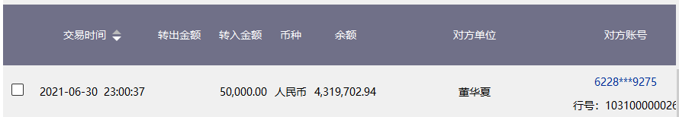

附件二：合同统计表和合同付款台账

| **序号** | **用印日期** | **对方单位** | **合同文件名称** | **合同内容** | **付款节点** | **合同金额（元）** | **合同类别** |
| --- | --- | --- | --- | --- | --- | --- | --- |
| 1 | 2021/6/2 | 珠海市广华燃气消防工程有限公司 | 珠海岸芷汀兰项目燃气管道安装工程合同 | 项目燃气工程图纸深化设计；燃气施工报审备案、燃气管道市政接驳、燃气管道安装、户内燃气表安装、确保燃气验收通过并取得专项验收合格证，确保点火通气等内容。 | 1、本合同生效后，甲方不支付预付款。每月15日前，乙方向甲方或其委托的监理单位递交申请当月进度款的相关资料（如涉及进口货物，乙方必须提供原产地证明、报关单、税单、该货物的备案书等相关资料），否则相应的付款顺延。  2、经甲方、监理单位乙方共同核实，甲方、监理单位在乙方进度款申请资料上签署意见（监理单位、甲方项目部只对形象进度签署意见）并加盖项目部印章确认后，甲方于次月5日会签，会签完成后乙方凭付款方式证明完税，甲方收到符合税法规定的发票后5个工作日内支付至当月进度的80%给乙方（扣除甲方根据合同确定的应扣款项）给乙方。  3、工程竣工通过政府相关部门各项验收通过后的30天内，通气前支付至合同总价的85%给乙方。  4、甲方收到合格的竣工验收备案资料后，乙方提交完整的竣工结算资料，自甲方接到结算资料之日起，15个日历天内双方确定结算价款（非甲方原因外），办理完结算手续后，乙方须提供符合甲方要求的结算价款全额（包含保修金）增值税专用发票，甲方于30个日历天内支付至结算款的97%给乙方。  保修金：结算价款的3%作为保修金。本工程保修期为2年，自本工程最终竣工验收合格之日起开始计算，保修期满2年后，经乙方申请，甲方30个日历天内无息退还剩余的保修金（未尽保修责任或需扣除其他费用除外）】。 | 2,849,250.00 | 工程类 |
| 2 | 2021/6/8 | 珠海正顺房地产代理有限公司 | 珠海岸芷汀兰项目联动服务合同 | 1. 渠道引进：深圳市大数云房网络科技有限公司珠海分公司（珠海Q房）； 2. 渠道服务费：成交总价的6%~7% ：签订本合同后各渠道每月（自然月）以成交10套作为保底任务，自然月内渠 道全场草签不低于20套则全场通跳7%，如未达标，则保持6%，且甲方可根据实际情况进行综合考评，决定是否暂 停乙方上客； 3. 渠道服务费结算标准：草签结佣100%（按揭客户需交齐首付、一次性及一次性分期客户需交齐全款），退房退 佣，换房则以换房后成交总价为准进行佣金核算； 4. 合作期限：2021年5月17日~2021年6月30日。 | 渠道服务费：成交总价的6%~7% ：签订本合同后各渠道每月（自然月）以成交10套作为保底任务，自然月内渠 道全场草签不低于20套则全场通跳7%，如未达标，则保持6%，且甲方可根据实际情况进行综合考评，决定是否暂 停乙方上客； 3. 渠道服务费结算标准：草签结佣100%（按揭客户需交齐首付、一次性及一次性分期客户需交齐全款），退房退 佣，换房则以换房后成交总价为准进行佣金核算； |  | 营销类 |
| 3 | 2021/6/11 | 深圳市大数云房网络科技有限公司珠海分公司 | 珠海岸芷汀兰项目联动服务合同 | 1. 渠道引进：深圳市大数云房网络科技有限公司珠海分公司（珠海Q房）； 2. 渠道服务费：成交总价的6%~7% ：签订本合同后各渠道每月（自然月）以成交10套作为保底任务，自然月内渠 道全场草签不低于20套则全场通跳7%，如未达标，则保持6%，且甲方可根据实际情况进行综合考评，决定是否暂 停乙方上客； 3. 渠道服务费结算标准：草签结佣100%（按揭客户需交齐首付、一次性及一次性分期客户需交齐全款），退房退 佣，换房则以换房后成交总价为准进行佣金核算； 4. 合作期限：2021年5月17日~2021年6月30日。 | 渠道服务费：成交总价的6%~7% ：签订本合同后各渠道每月（自然月）以成交10套作为保底任务，自然月内渠 道全场草签不低于20套则全场通跳7%，如未达标，则保持6%，且甲方可根据实际情况进行综合考评，决定是否暂 停乙方上客； 3. 渠道服务费结算标准：草签结佣100%（按揭客户需交齐首付、一次性及一次性分期客户需交齐全款），退房退 佣，换房则以换房后成交总价为准进行佣金核算； |  | 营销类 |
| 4 | 2021/6/16 | 中国电信股份有限公司斗门分公司 | 报价单独家资源证明工程补充协议书 洽谈纪要 全业务常青树优惠协议合同入库资料. | 1、选定号码0756-5206688，为独家资源。因珠海地区靓号资源少，根据营销节点需求，提前确定项目销售热线电 话，可为项目前期宣传、蓄客奠定良好基础。宽带网络用于为售楼部办公及运营提供支持； 2、费用合计报价为73500元，服务周期两年： 具体由以下两部分组成： （1）1500元为前期开办费用； （2）每 月3000元低消（包含一条企业拨号光纤1000M,一条办公用专线50M,固定办公电话5门，每月共享2000分钟国内通 话时长），如当月综合业务实际消费高于最低消费限额的，超出部分给予一定优惠，额外收费； 3、套餐包含天翼手机号码3个（1主+2副），共计2000分钟通话时长，此部分需预付每月通讯费用方可使用，否则 不予开通。 | 1、选定号码0756-5206688，为独家资源。因珠海地区靓号资源少，根据营销节点需求，提前确定项目销售热线电 话，可为项目前期宣传、蓄客奠定良好基础。宽带网络用于为售楼部办公及运营提供支持； 2、费用合计报价为73500元，服务周期两年： 具体由以下两部分组成： （1）1500元为前期开办费用； （2）每 月3000元低消（包含一条企业拨号光纤1000M,一条办公用专线50M,固定办公电话5门，每月共享2000分钟国内通 话时长），如当月综合业务实际消费高于最低消费限额的，超出部分给予一定优惠，额外收费； 3、套餐包含天翼手机号码3个（1主+2副），共计2000分钟通话时长，此部分需预付每月通讯费用方可使用，否则 不予开通。 | 73,500.00 | 营销类 |
| 5 | 2021/6/16 | 广东省珠海市品筑文化传播有限公司 | 岸芷汀兰营销中心开放活动服务合同 | 1、工程范围：珠海公司岸芷汀兰项目营销中心开放活动包装； 2、技术要求：符合项目对于营销中心开放活动的包装需求； 3、活动内容： （1）“岸芷汀兰 择湾而居”主题营销中心开放仪式活动 （2）汀兰集章之旅参与活动抽取故宫文创盲盒 | 1.1本合同暂定不含税总价为¥（小写）【160188.68】元(大写人民币【壹拾陆万零壹佰捌拾捌元陆角捌分】，暂定含税总价为¥（小写）【169800】元(大写人民币【壹拾陆万玖仟捌佰】元整，暂定税款为¥（小写）【9611.32】元(大写人民币【玖仟陆佰壹拾壹元叁角贰分】。  3.1.2 本合同为固定【单价】形式包干，若超出合同内容的，应采用补充协议形式办理。 | 169,800.00 | 营销类 |
| 6 | 2021/6/28 | 珠海市粤灯机电有限公司 | 珠海岸芷汀兰项目临时用电增容工程施工合同 | 珠海岸芷汀兰项目新增一台400kVA临时欧式箱变安装工程，包括但不限于：临时用电增容工程施工图设计、方案报装、箱变安装及采购、验收、包通电后提供给甲方运行（使用）要求等一切内容。 | 本工程为固定含税总价包干合同，合同含税总价为人民币（小写）： 216260.36 元，人民币（大写）：贰拾壹万陆仟贰佰陆拾元叁角陆分，其中不含税 总价为 198404.00 元，税率为 9%，增值税为 17856.36 元； | 216,260.36 | 工程类 |

**项目形象进度表及照片**

2021年6月工程进度：1#楼七层支模架施工；2#楼十二层工作面，2#楼2层样板房装修完成，已开放展示；5#四层钢筋绑扎；6#楼三层支模架施工；二期桩基础施工，3#、4#、7#、8#楼打桩完成。

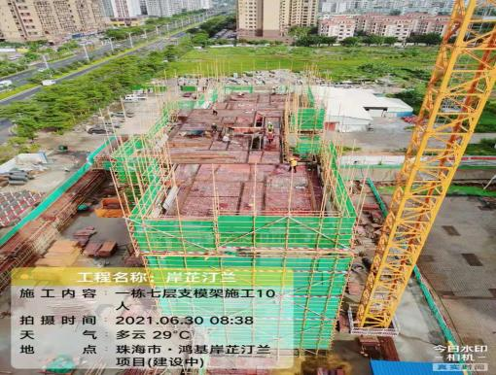

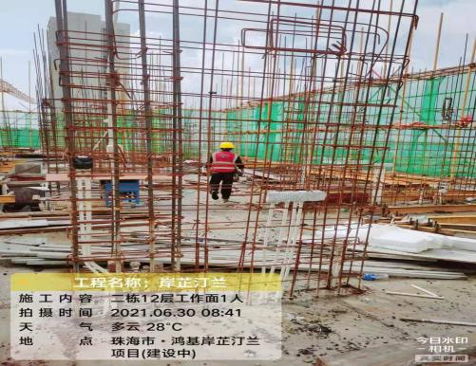

1.一号楼工作面 2.二号楼工作面



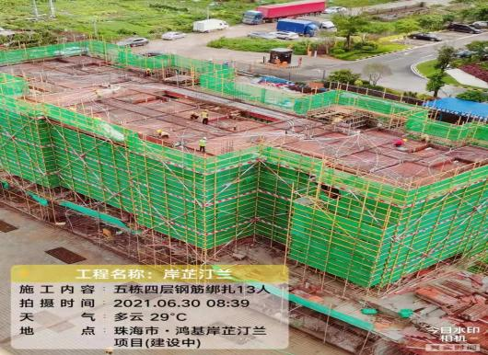

1. 样板间工作面 4.五号楼工作面

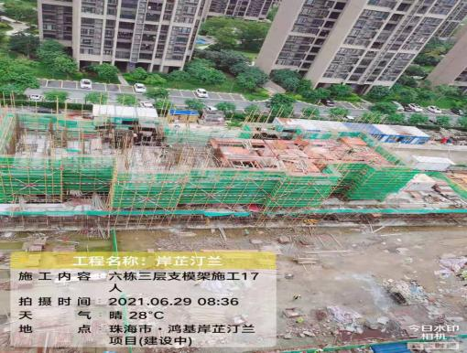

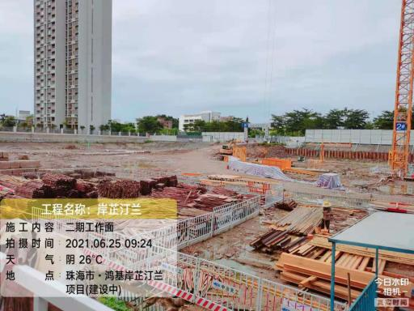

1. 六号楼工作面 6.二期施工面

**进场交接清单：**

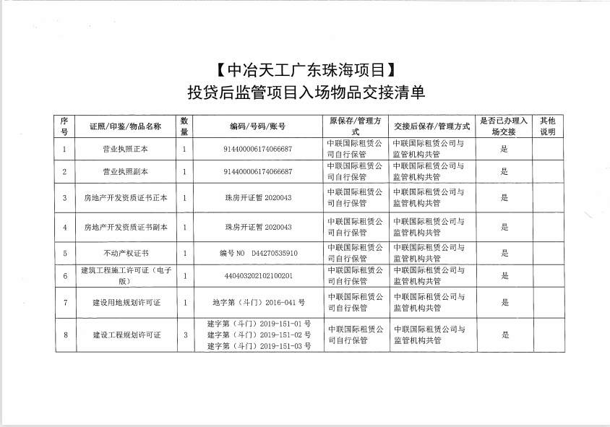

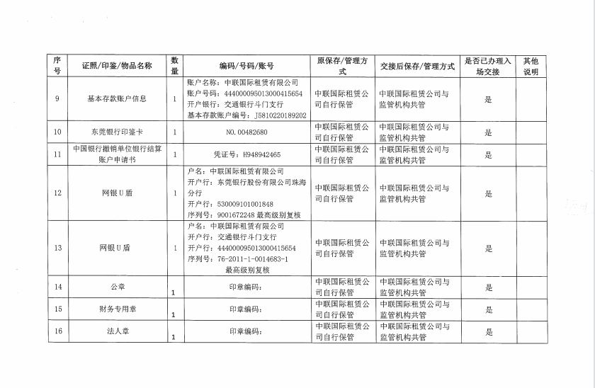

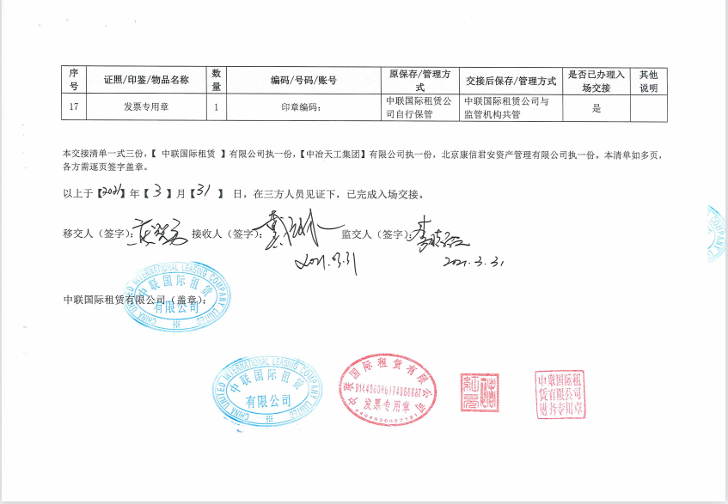

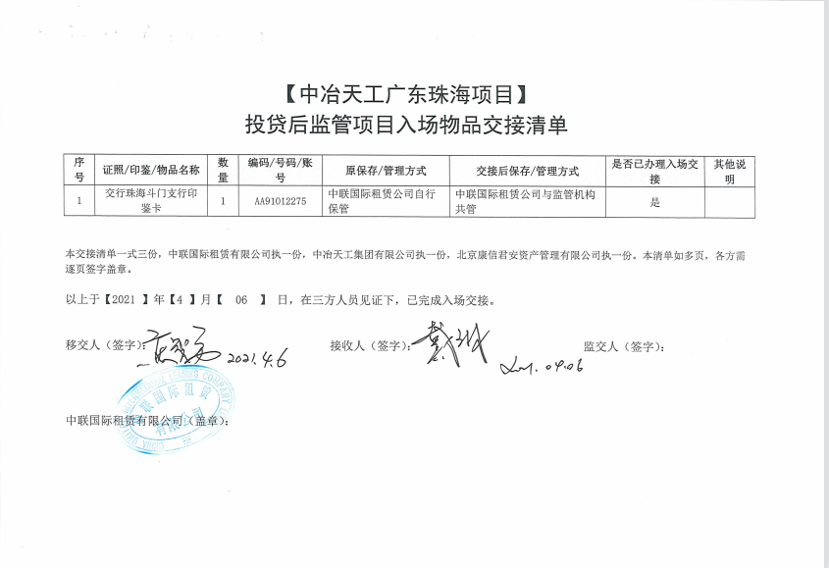

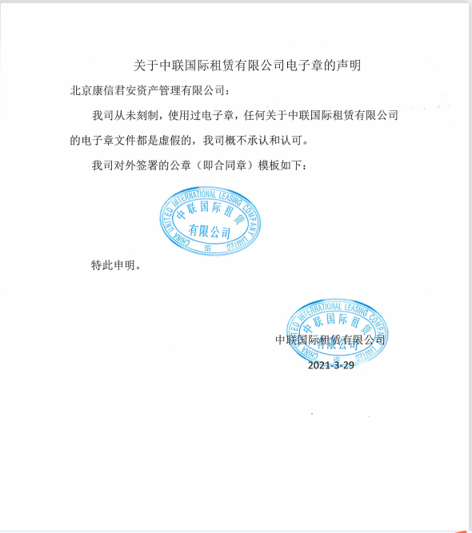

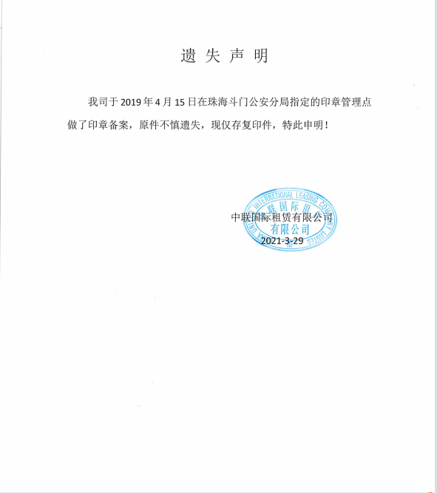

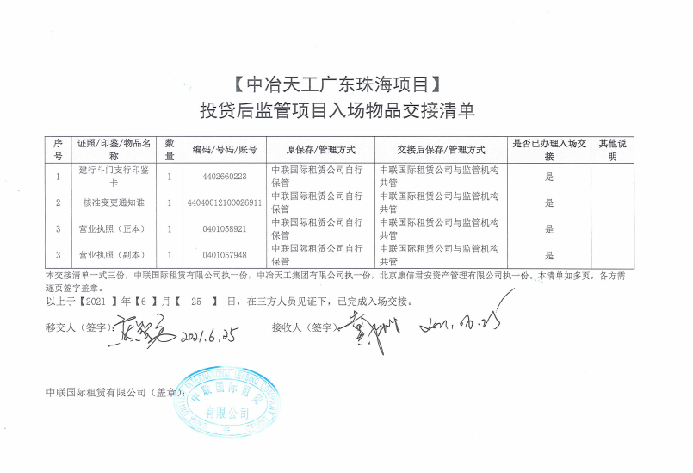

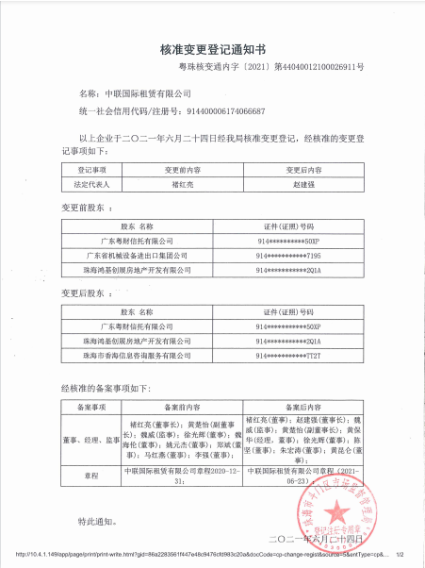

**项目效果图：**

